新 书 推 荐

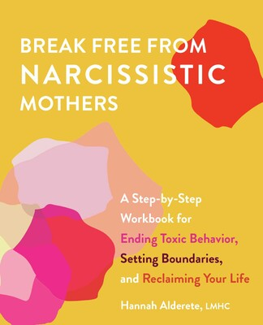
中文书名：《摆脱自恋的母亲：结束有害行为，设定界限，重新开始生活的一步一步的工作手册》
英文书名：BREAK FREE FROM NARCISSISTIC MOTHERS: A Step-By-Step Workbook for Ending Toxic Behavior, Setting Boundaries, and Reclaiming Your Life
作 者：Hanna Alderete
出 版 社：Ulysses Press
代理公司：Biagi/ANA/Winney
出版时间：2021年12月
代理地区：中国大陆、台湾
页 数：200页
审读资料：电子书稿
类 型：大众心理/励志
***亚马逊评分4.5/5

内容简介：

“这是一本真正令人感到充实、能够改变人生的书。”
治愈童年创伤，克服情绪上不成熟行为的破坏性影响，并通过这本友好的工作手册中的指导活动发现真实的自我

许多女儿在与自恋的母亲打交道时，都在与自我价值作斗争。批评自己和隐藏自己的情绪是很容易的。这种创伤的影响可能会导致自我怀疑、抑郁、焦虑、取悦他人的倾向、恐惧和许多其他伴随你成年的并发症。从自恋的母亲中挣脱出来，你就有了重新与自己联系的工具，并将所有的情绪重新引入你的心灵。它包括：

- 日记鼓励培养灵活的界限，挑战不准确的信念
- 反思练习管理你和你母亲的关系
- 互动活动帮助你重新定义自己

本书由一位经验丰富的心理健康顾问撰写，旨在帮助读者了解自己的感受和情绪，建立自信，并建立清晰的界限，过上充实的生活。

作者简介：

汉娜·奥尔德雷特（Hannah Alderete）是一名有执照的心理健康顾问，专门帮助自恋者的成年子女成为完整、真实的自我。汉娜的临床训练包括关系的、动态的和以情感为中心的心理治疗，并以躯体为基础。

感谢您的阅读！
请将反馈信息发至：版权负责人
Email：Rights@nurnberg.com.cn
安德鲁·纳伯格联合国际有限公司北京代表处
北京市海淀区中关村大街甲59号中国人民大学文化大厦1705室, 邮编：100872
电话：010-82504106, 传真：010-82504200
公司网址：http://www.nurnberg.com.cn
书目下载：http://www.nurnberg.com.cn/booklist_zh/list.aspx
书讯浏览：http://www.nurnberg.com.cn/book/book.aspx
视频推荐：http://www.nurnberg.com.cn/video/video.aspx
豆瓣小站：http://site.douban.com/110577/
新浪微博：安德鲁纳伯格公司的微博_微博 (weibo.com)
微信订阅号：ANABJ2002

